Alberto Hernández Lado and Álvaro López Pereda

EXERCISE 3A

PART AJava RMI

SERVER AND CLIENT FILES

# CalcObject.java interface

# CalcObject2.java interface

# InputType.java class

# MyData.java class

# ResultType.java class

# srv.policy file

SERVER SIDE

# CalcObjImpl.java class

# CalcObjImpl2.java class

# MyServer.java class

CLIENT SIDE

# MyClient.java class

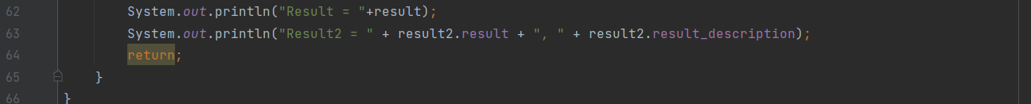

RUNNING AND TESTING THE APPLICATION

# Running MyServer.java

# Running MyClient.java

# Testing operations

## Addition

We change the code in MyClient.java. We have to edit the operation variable of the InputType instance to “add” for addition operation:

When we execute MyClient.java we get the result of the operation in Result2. In this case, 1001.1 + 2002.2 = 3003.3.

Another example for addition:

And the result:

## Subtraction

As we have done before, we have to change the operation variable for subtract:

Now we execute MyClient.java and we get 1001.1 – 2002.2 = -1001.1:

Another example for addition:

And the result:

